B211050132 Д.Төгөлдөр 9 bus system хамгаалалт тавих

Юун түрүүнд генераторын дээр гүйдлийн трансформатор тавина

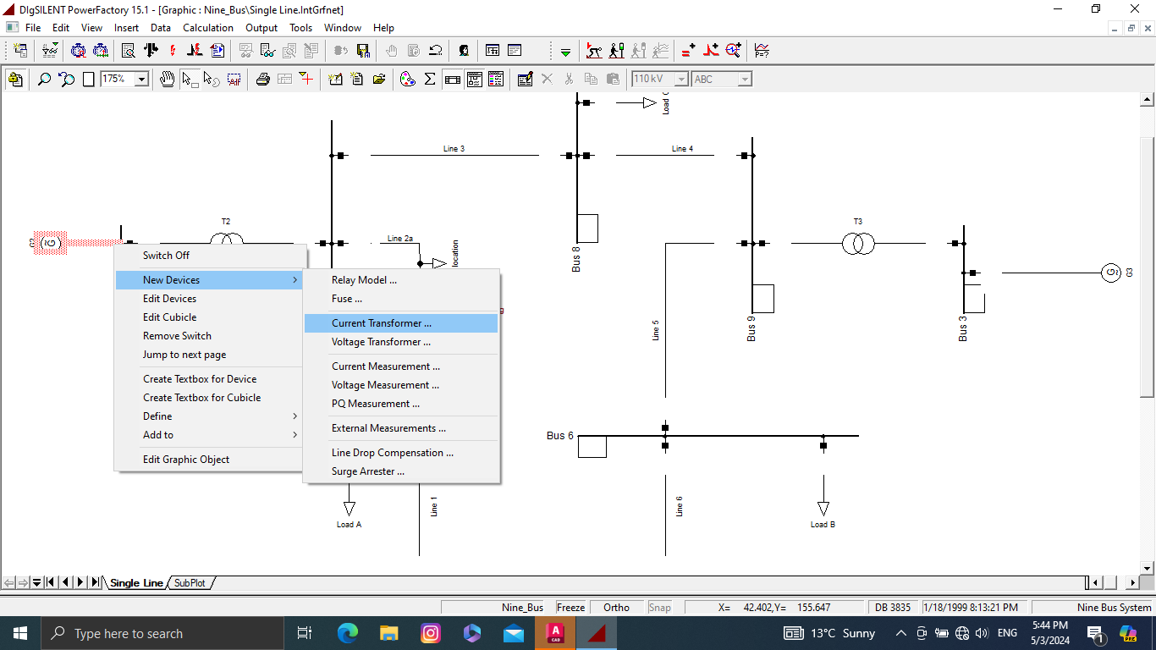

Ингэхдээ генераторийн гаргалга дээр гүйх гүдлээс хамааруулан гүйдлээ сонгоно

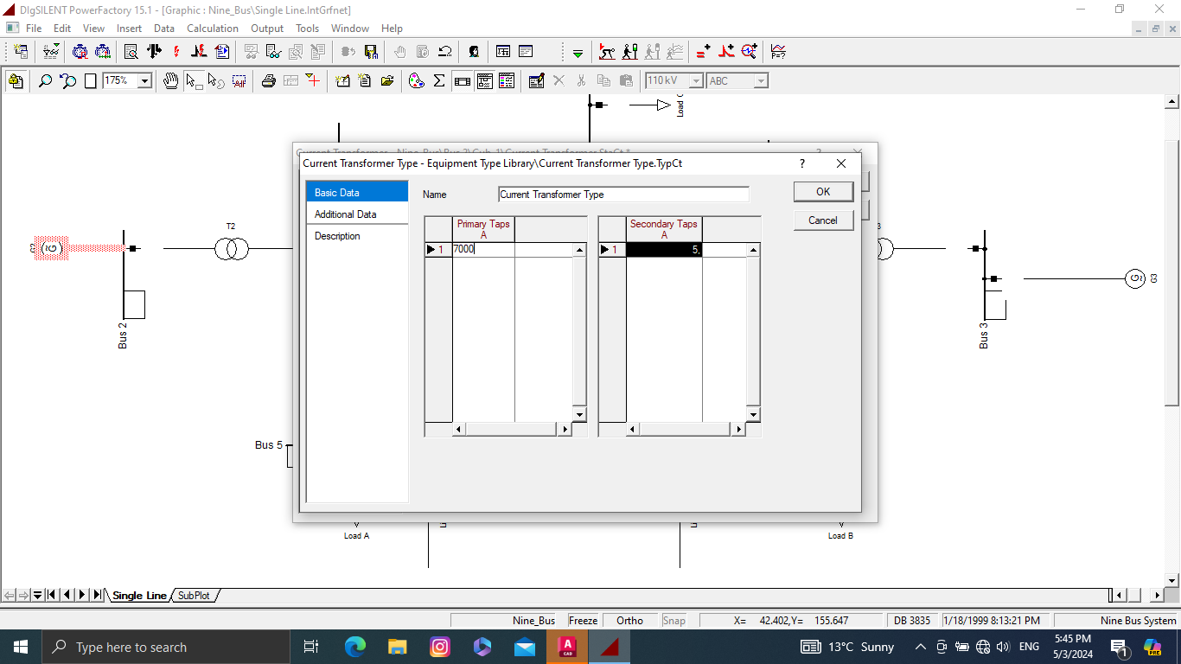

Үүний дараа relay model сонгоно

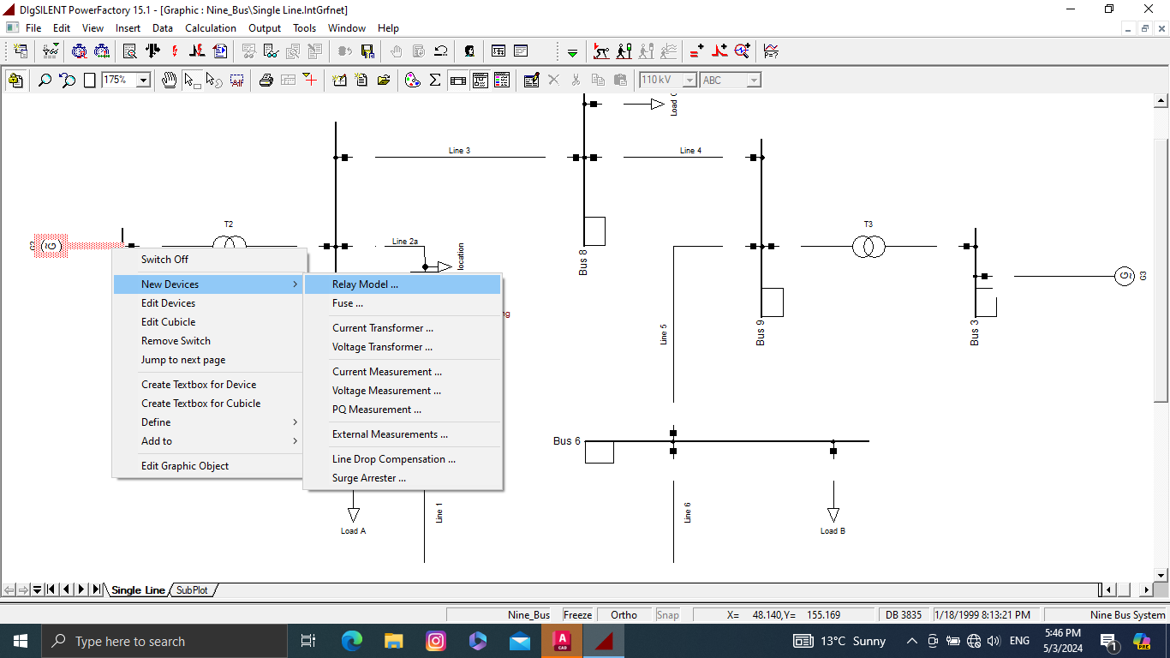

Энэ хэсэгт relay global type хэсгээс доорх зурагт харагдах релег сонгон авсан

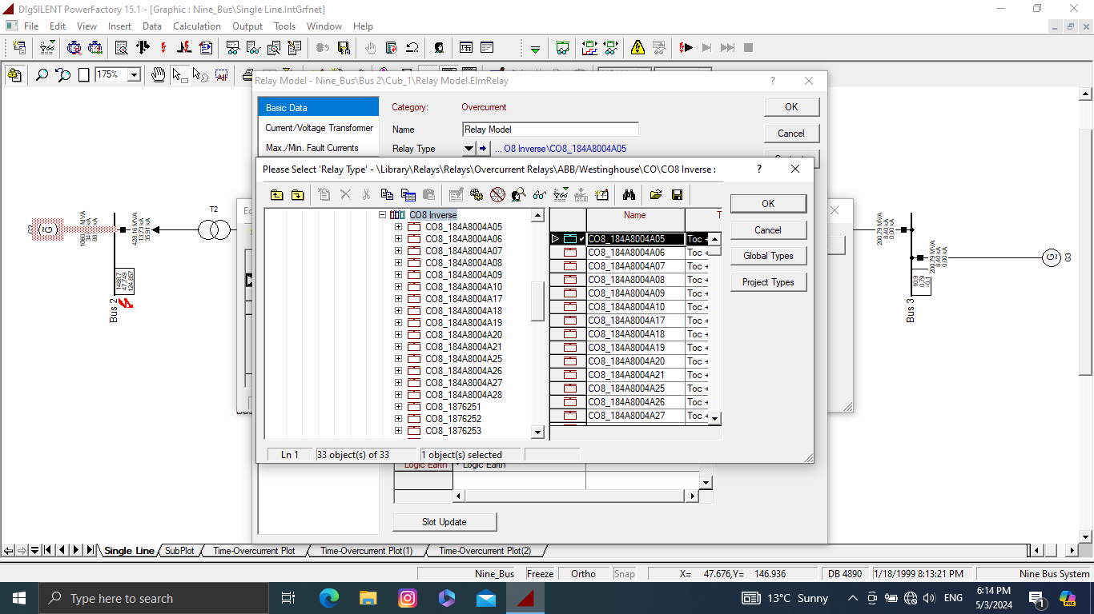

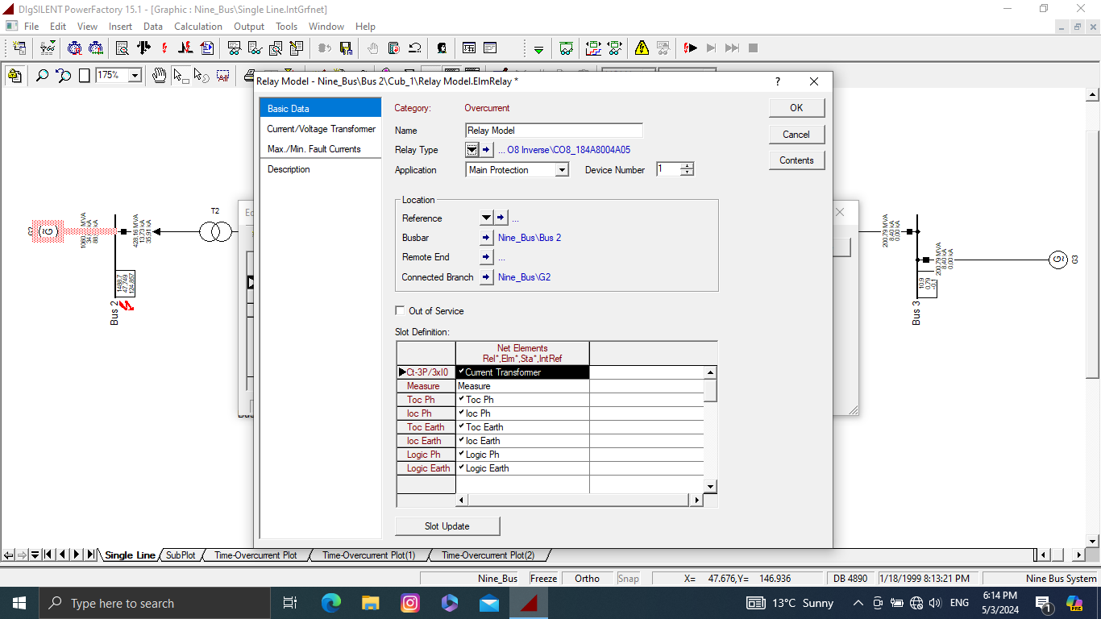

Үүний дараа энэхүү тавьсан реленийхээ характристикийг харж болно

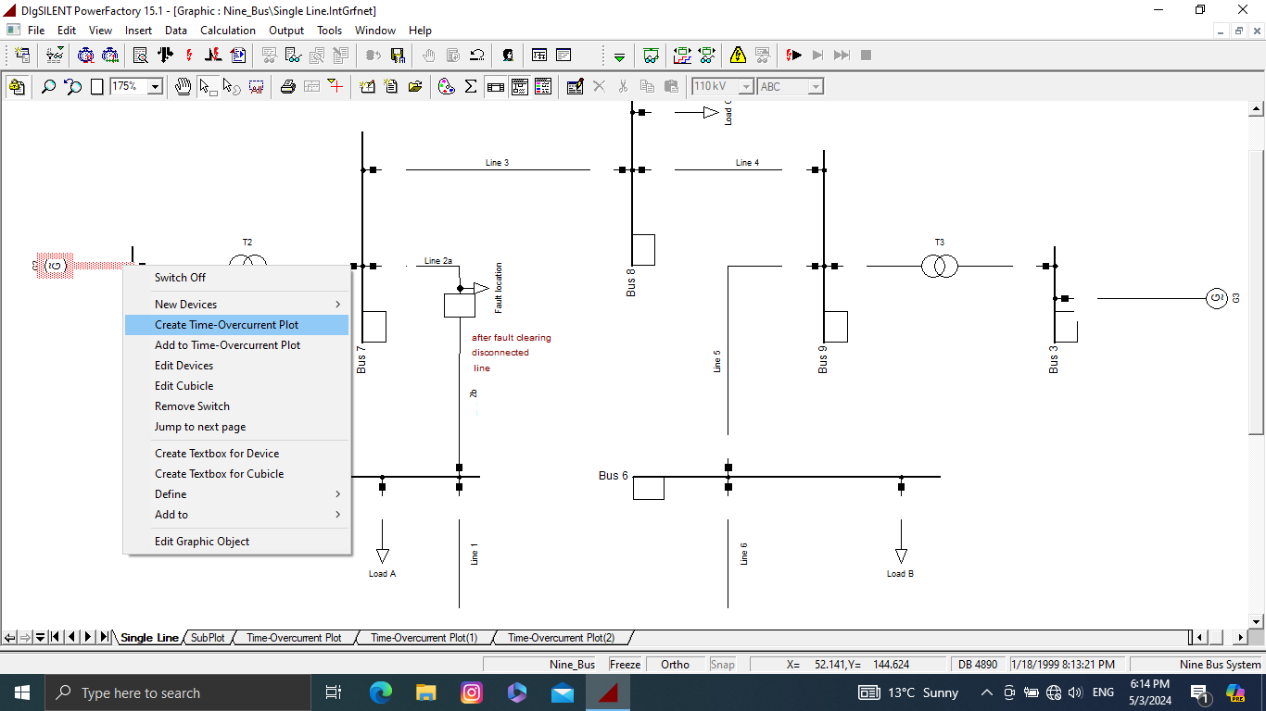

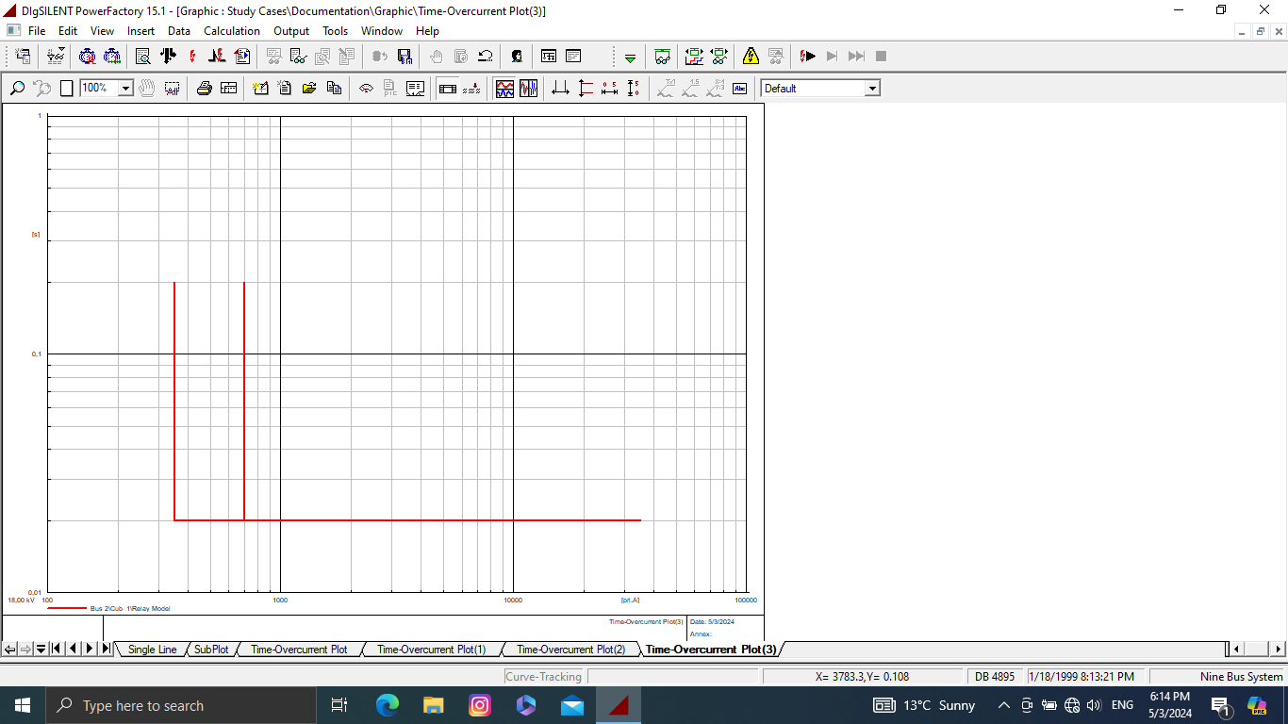

Үүний дараа богино залгаа хийж тухайн релений таслах хугацаа богино залгааны гүйдэл зэргийг харж энэ характристик дээрээ харж болно.

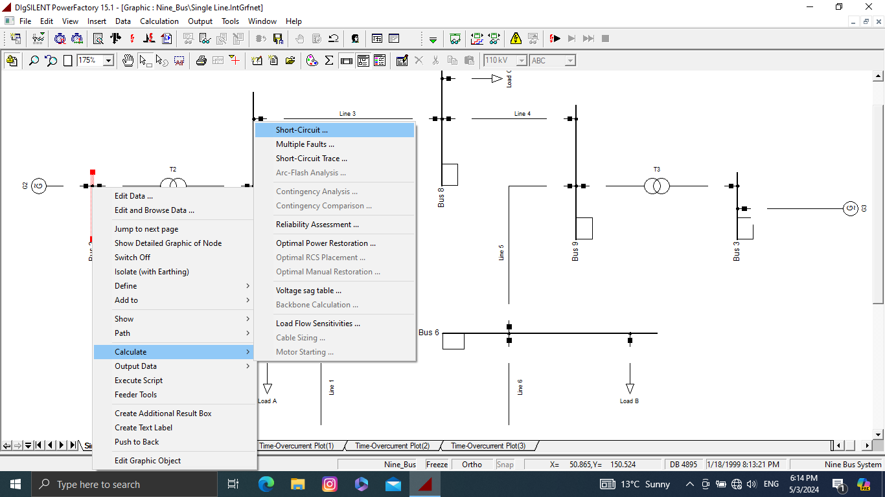

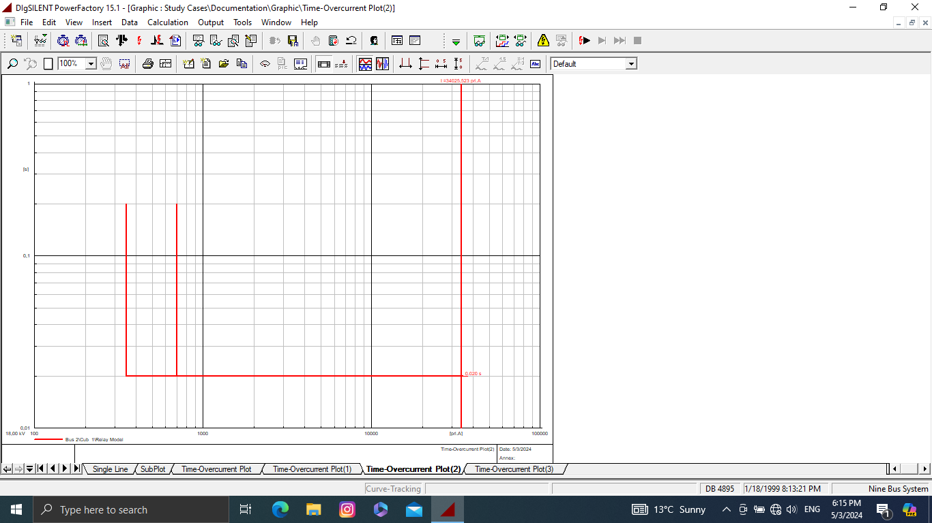

Дээрх зургаас харахад богино залгааны гүйдэл нь 34025A байгаа ба таслах хугацаа нь 0,02 c байна

Үүний дараа шугам дээр зайн хамгаалалт тавьсан ба ингэхдээ шугамын эхлэл төгсгөлд 2 гүйдлийн трансформатор тавьж өгсөн

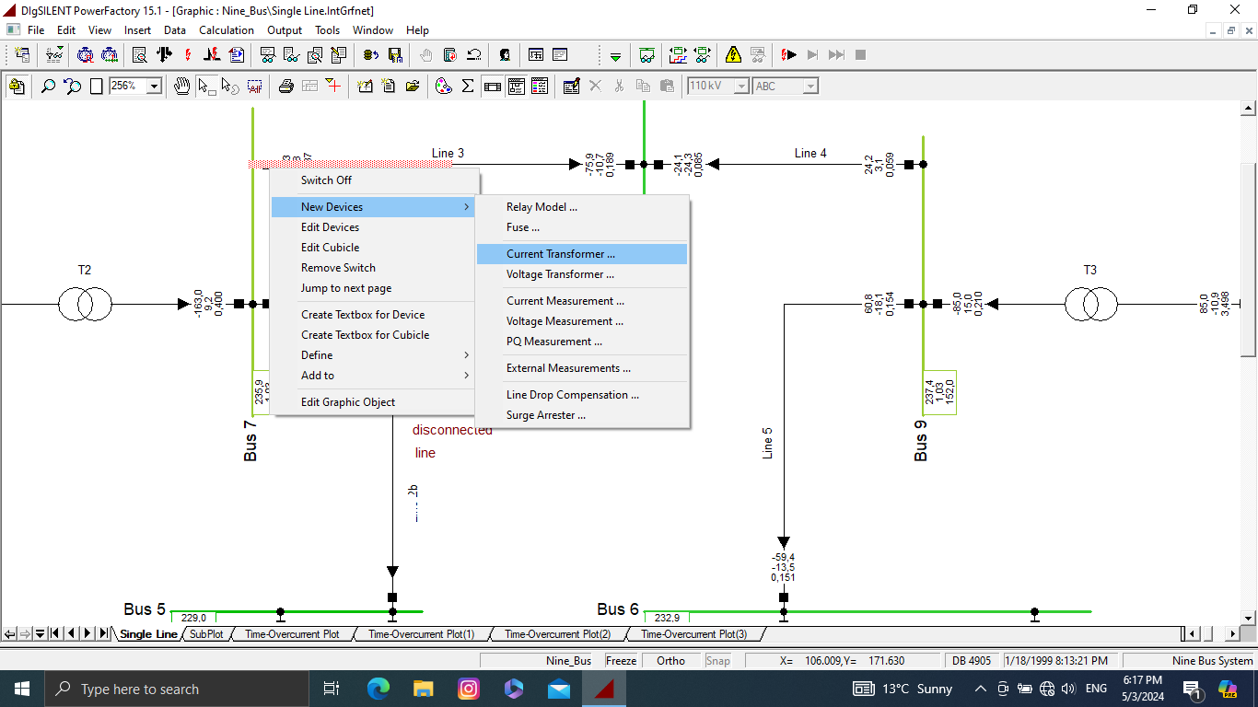

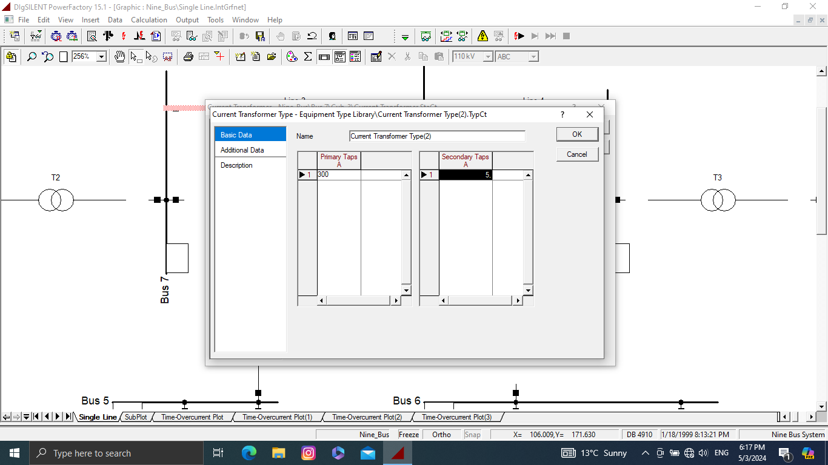

Үүний дараа релений model сонгох ба доорх зурагт үзүүлсэн зайн релений model сонгов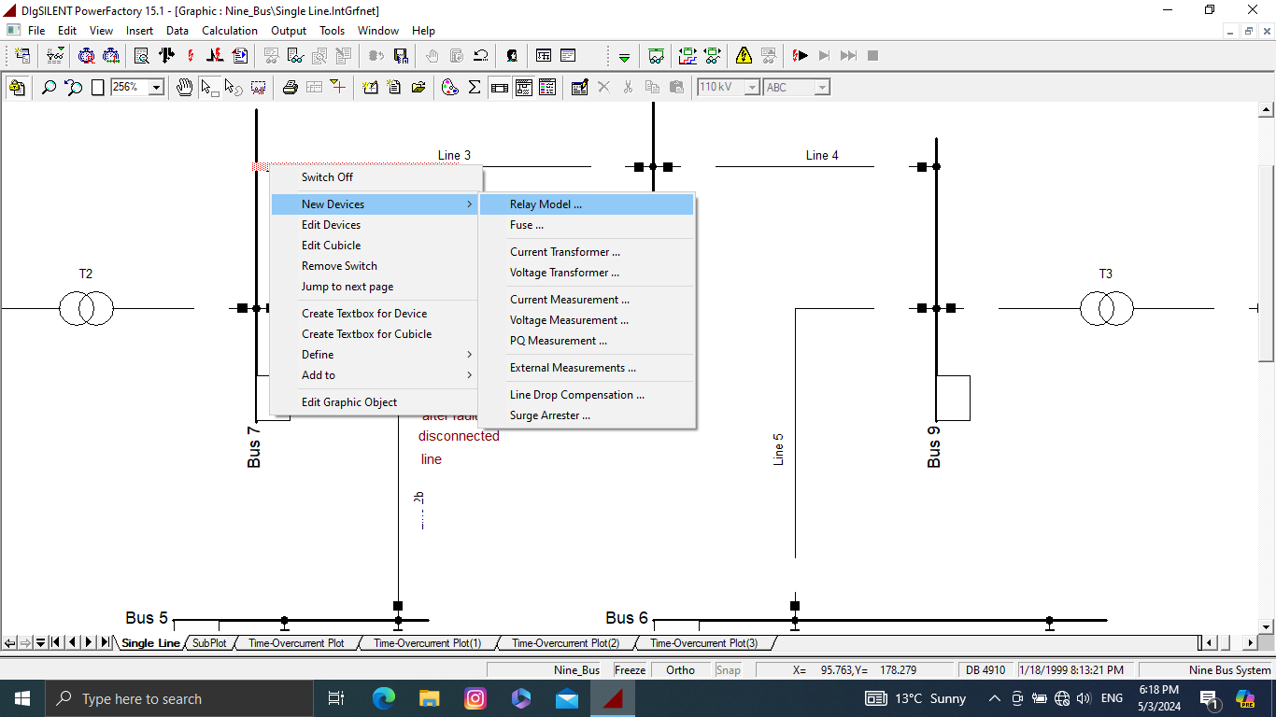

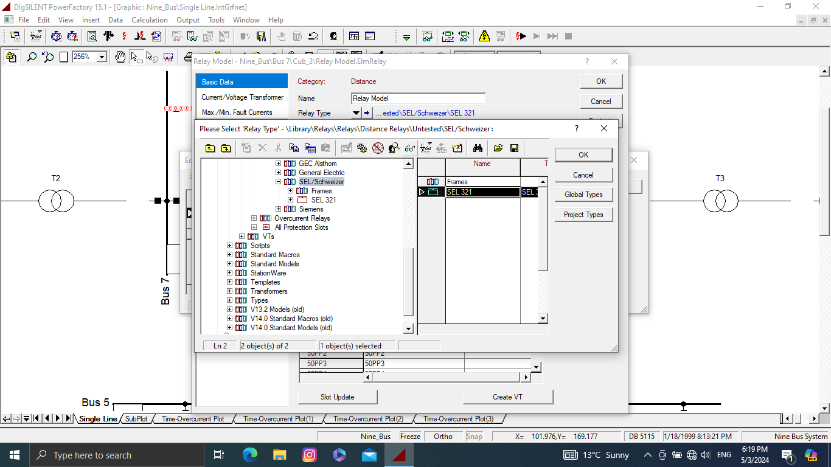

Үүний дараа тэр хүү сонгосон релений характристик харна

